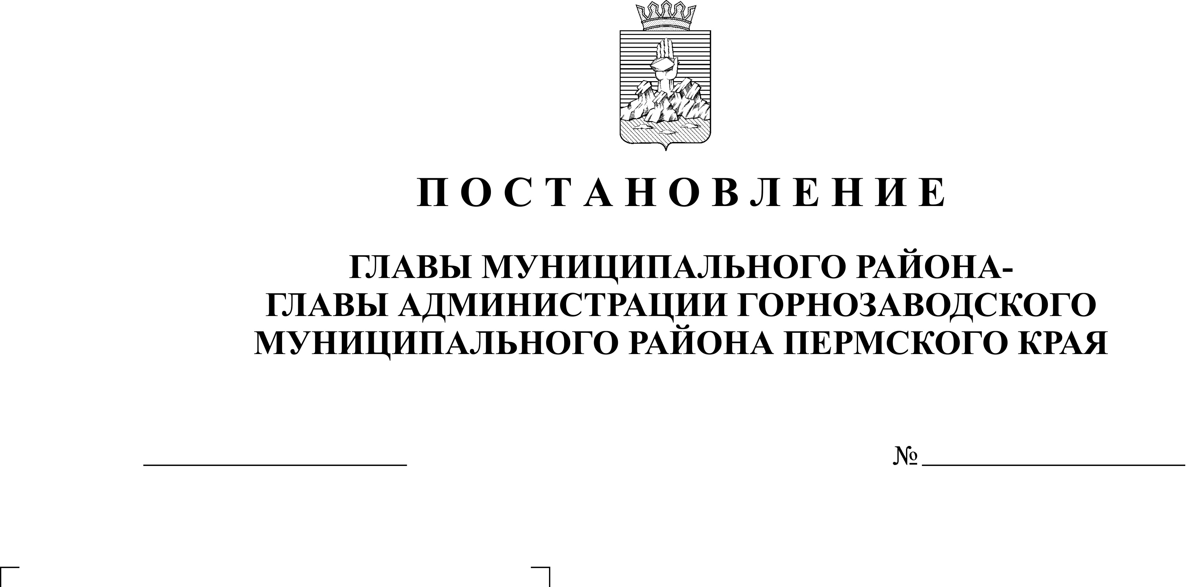
О результатах публичных слушаний

18.12.2013
6
Петрова

Руководствуясь статьей 28 Федерального закона от 06 октября 2003г. № 131-ФЗ «Об общих принципах организации местного самоуправления в Российской Федерации», решением Земского Собрания Горнозаводского муниципального района от 28 августа 2008г. № 53 «Об утверждении Положения о публичных слушаниях в Горнозаводском муниципальном районе», статьей 36 Устава Горнозаводского муниципального района Пермского края, на основании протокола проведения публичных слушаний от 16 декабря 2013 г.
ПОСТАНОВЛЯЮ:
1.Признать состоявшимися публичные слушания по проекту бюджета Горнозаводского муниципального района на 2014 год и плановый период 2015-2016 годов.
2.Опубликовать настоящее постановление в районной газете «Новости».
3.Признать утратившим силу постановление главы муниципального района – главы администрации Горнозаводского муниципального района от 27 ноября 2013 г. № 5 «О проведении публичных слушаний».
4.Контроль за исполнением настоящего постановления возложить начальника финансового управления администрации Горнозаводского муниципального района Петрову Н.Г.

Глава муниципального района -
глава администрации муниципального
района А.Н.Афанасьев

Подлинный экземпляр находится в администрации Горнозаводского муниципального района

